ЛОГИЧЕСКАЯ МОДЕЛЬ ЭС ГЕНЕРАЦИИ ТЕХНОЛОГИЧЕСКОГО ПРОЦЕССА ИЗГОТОВЛЕНИЯ УСТРОЙСТВА «ГИТАРНЫЙ ЭФФЕКТ «БИТ КРАШЕР»

Диаграмма пакетов АСУ технологического процесса изготовления устройства «Гитарный эффект «Бит Крашер»
При разработке сложных информационных систем принято использовать пакеты – механизм общего назначения для организации элементов в группы.
Входе разработки АСУ ТП изготовления ГЭ была разделена на несколько модулей, представленных в виде следующих пакетов: «Autorization», «Engineer», «Expert», «OCI», «FPDF», «DataBase». Взаимодействие между этими пакетами представлено на рисунке 3.1. Спецификация пакетов приведена в таблице 3.1.

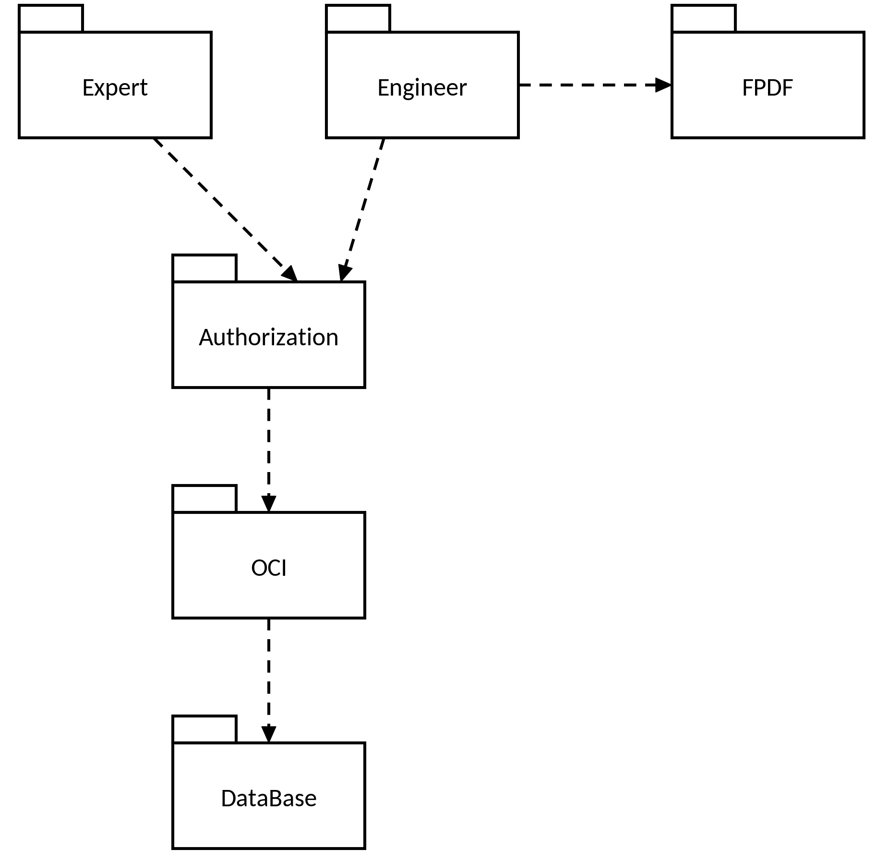
Рисунок 3.1 - Диаграмма пакетов АСУ ТП изготовления ГЭ

Данная диаграмма отражает пакеты необходимые для работы всей АСУ ТП производства ГЭ. Спецификация диаграммы представлена в таблице 3.1.

Таблица 3.1 - Спецификация диаграммы пакетов АСУ ТП изготовления ГЭ
Пакет | Описание
Authorization | Реализует интерфейс авторизации пользователя, осуществляет проверку введённых данных и передаёт данные для создания сессии.
Engineer | Реализует интерфейс взаимодействия пользователя (создание, изменение и удаление) с списком устройств, каждым устройством в отдельности, а также с каждым отдельным устройством и библиотекой, используемых в компании элементов.
Expert | Реализует интерфейс взаимодействия пользователя (создание, изменение и удаление) с списком слотов и их значений, фреймов и значений их слотов и операций в базе знаний ЭС.
OCI | Служебный пакет с библиотеками для взаимодействия с БД.
DataBase | Пакет базы данных, реализующий хранение и структурирование информации.
FPDF | Пакет, реализующий вывод информации в виде pdf формата.

В данной диаграмме представлены основные элементы модели и их зависимости между собой. Только при их полном взаимодействии обеспечивается стабильная работа и использование системы персоналом предприятия.

Диаграмма классов пакета «Authorization» АСУ технологического процесса изготовления устройства «Гитарный эффект «Бит Крашер»

Пакет «Authorization» предназначен для авторизации пользователей, а также отображения информации о них в их личном кабинете в рамках работы с автоматизированной системы управления производственным процессом. Диаграмма классов для модуля «Authorization» представлена на рисунке 3.2.

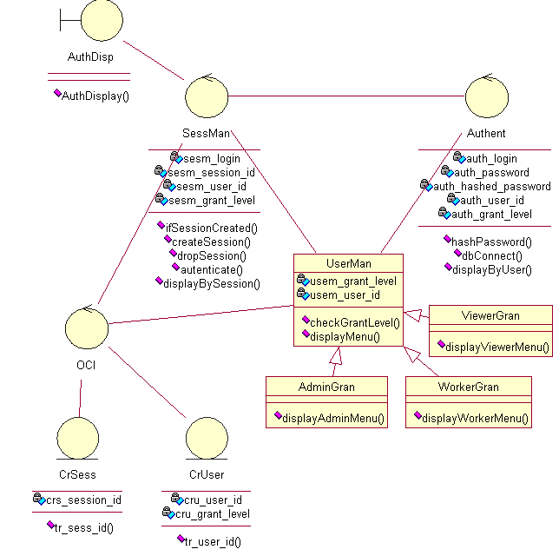
Рисунок 3.2 - Диаграмма классов модуля «Authorization» ЭС и АСУ ТП изготовления ГЭ

Спецификация диаграммы классов пакета «AUTH» разрабатываемой АСУ ТП представлена в таблице 3.2.

Таблица 3.2 – Спецификация диаграммы классов пакета «AUTH» АСУ ТП изготовления устройства «Гитарный эффект «Бит Крашер»
Класс | Описание класса | Поле | Описание поля
AuthDisp | Графический интерфейс пользователя | AuthDisplay() | Метод, осуществляющий отображение формы ввода данных для авторизации пользователя в системе.
CrSess | Класс-сущность | crs_session_id | Созданный идентификатор сессии.
CrSess | Класс-сущность | idSessionCreate() | Триггер БД для автоматического создания уникального session_id. Вызывается если сессия на пользователя с данным user_id еще не создана.
SessMan | Управляющий класс. | sesm_login | Введенный логин пользователя.
SessMan | Управляющий класс. | sesm_session_id | Идентификатор сессии для данного пользователя.
SessMan | Управляющий класс. | sesm_user_id | Уникальный идентификатор пользователя, полученный из таблицы сессий.
SessMan | Управляющий класс. | sesm_grant_level | Набор прав для пользователя, полученный из таблицы сессий.
SessMan | Управляющий класс. | ifSessionCreated() | Метод, проверяющий наличие сессии у пользователя с данным login.
SessMan | Управляющий класс. | createSession() | Метод, создающий сессию для пользователя с данным login.
SessMan | Управляющий класс. | dropSession() | Метод, удаляющий сессию для пользователя с данным login.
SessMan | Управляющий класс. | authenticate() | Метод, вызывающий процесс входа через аутентификацию по паролю, а не через сессию.
SessMan | Управляющий класс. | displayBySession() | Метод, осуществляющий инициацию выдачи разрешенных данных пользователю с user_id на основе его grant_level.
Authent | Управляющий класс. | auth_login | Введенный логин пользователя.
Authent | Управляющий класс. | auth_password | Введенный пароль пользователя.
Authent | Управляющий класс. | auth_hashed_password | Пароль после хэширования для безопасной аутентификации.
Authent | Управляющий класс. | auth_user_id | Уникальный идентификатор пользователя, полученный из БД после аутентификации.
Authent | Управляющий класс. | auth_grant_level | Набор прав для пользователя, полученный из БД после аутентификации.
Authent | Управляющий класс. | hashPassword() | Метод, осуществляющий хэширование пароля, полученного от пользователя.
Authent | Управляющий класс. | db_connect() | Метод, осуществляющий поиск пользователя в БД по логину и паролю, и необходимый для получения уникального идентификатора пользователя user_id и его уровня доступа grant_level.
Authent | Управляющий класс. | displayByUser() | Метод, осуществляющий инициацию выдачи разрешенных данных пользователю с user_id на основе его grant_level.
OCI | Управляющий класс. | – | Библиотека OCI, выступающая в роли обработчика запросов в PHP-скриптах.
UserMan | Класс, предназначенный для выдачи данных с нужным уровнем доступа из БД. | usem_user_id | Уникальный идентификатор пользователя.
UserMan |  | usem_grant_level | Набор прав для пользователя.
UserMan |  | checkGrantLevel() | Метод, выполняющий выборку данных из БД на основе grant_level.
UserMan |  | displayMenu() | Метод, перенаправляющий пользователя на страницу просмотра или редактирования таблиц системы в зависимости от его прав.
AdminGran | Системный администратор. | displayAdmin  Menu() | Метод, оповещающий об отсутствии ограничений для элементов, отображаемых на странице интерфейса системы.
WorkerGran | Сотрудник предприятия. | displayWorker  Menu() | Метод, ограничивающий набор элементов в соответствии с запретами для сотрудника, отображаемых на странице интерфейса системы.
ViewerGran | Наблюдатель. | displayViewer  Menu() | Метод, ограничивающий набор элементов в соответствии с запретами для наблюдателя, отображаемых на странице интерфейса системы.
CrUser | Класс-сущность | cru_user_id | Созданный идентификатор пользователя.
CrUser | Класс-сущность | idUserCreate() | Триггер БД для автоматического создания уникального user_id.
В пакете «AUTH» класс «AuthDisp» отвечает за отображение страницы авторизации. Данные входа передаются в «SessMan». Если сессия для пользователя с данным логином существует, происходит прямое перенаправление данных пользователя из таблицы сессий классу «UserMan». В ином случае «CrSess» создает сессию, а «Authent» производит аутентификацию пользователя по логину и хэшу пароля и получает данные пользователя из БД. Набор доступных пользователю данных определяются классом «UserMan». Система поддерживает три вида пользователей: администратора, сотрудника и наблюдателя. Их права реализованы в подклассах «AdminGran» (полный доступ), «WorkerGran» и «ViewerGran» (ограниченные функционалы). «UserMan» отображает пользователю доступные ему данные.

Диаграмма классов пакета «Expert» АСУ технологического процесса изготовления устройства «Гитарный эффект «Бит Крашер»

Для разработки автоматизированной системы управления производственным процессом изготовления ГЭ требуется спроектировать наиболее важные диаграмму классов модуля «Expert». Для этого была выбрана диаграмма классов модуля «Expert». Она призвана показать связи между объектами внутри системы управления. Диаграмма классов модуля «Expert» ЭС и АСУ ТП изготовления ГЭ представлена на рисунке 3.3.

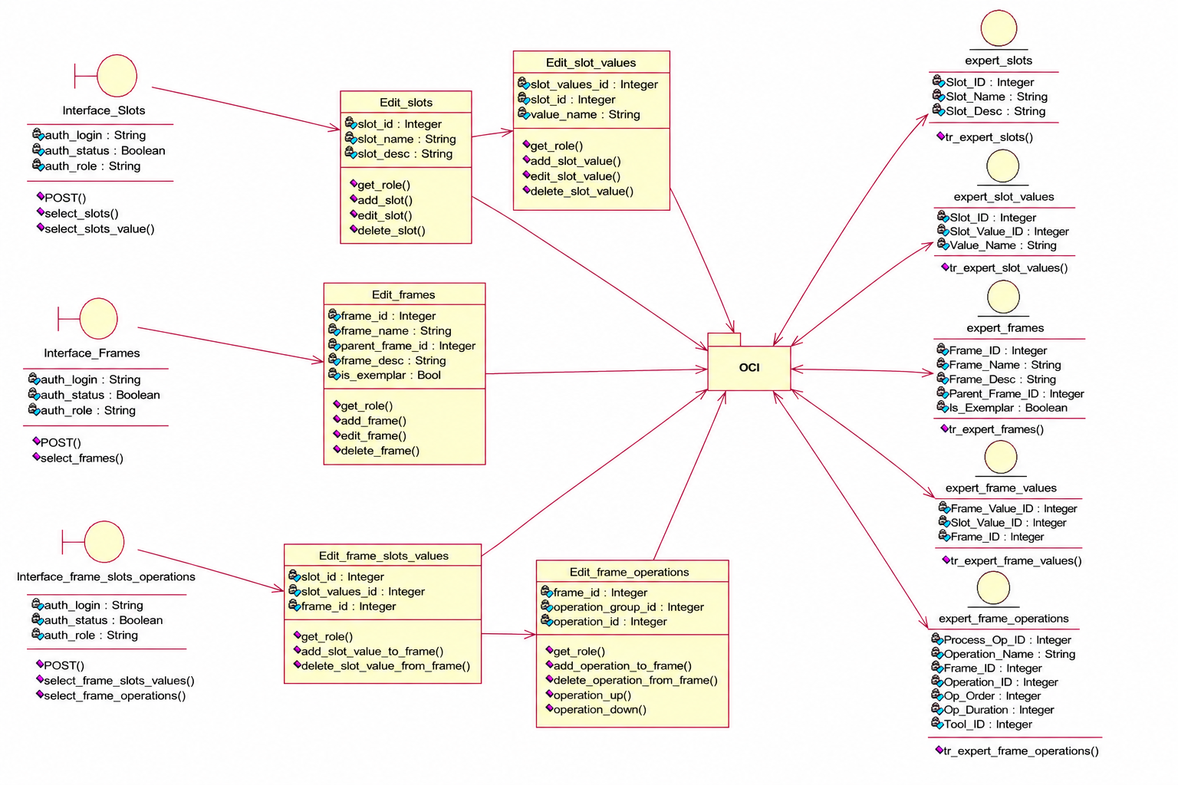
Рисунок 3.3 - Диаграмма классов модуля «Expert» ЭС и АСУ ТП изготовления ГЭ

В таблицах 3.7-3.19 приведена спецификация диаграммы классов модуля «Expert» ЭС и АСУ ТП изготовления ГЭ. В ней представлено описание к каждому объекту.

Таблица 3.7 - Спецификация атрибутов класса «Interface_Slots» диаграммы классов модуля «Expert» ЭС и АСУ ТП изготовления ГЭ
Название | Тип | Описание
auth_login | String | Логин авторизированного пользователя
auth_status | Boolean | Статус авторизации пользователя в текущей сессии
auth_role | String | Роль авторизированного пользователя
POST() | - | Метод передачи массива данных методом POST
select_slots() | - | Метод поиска существующих слотов
select_slot_value() | - | Метод поиска существующих значений слота

Таблица 3.8 - Спецификация атрибутов класса «Interface_Frames» диаграммы классов модуля «Expert» ЭС и АСУ ТП изготовления ГЭ
Название | Тип | Описание
auth_login | String | Логин авторизированного пользователя
auth_status | Boolean | Статус авторизации пользователя в текущей сессии
auth_role | String | Роль авторизированного пользователя
POST() | - | Метод передачи массива данных методом POST
select_frames() | - | Метод поиска существующих фреймов

Таблица 3.9 - Спецификация атрибутов класса «Interface_frame_slots_operations» диаграммы классов модуля «Expert» ЭС и АСУ ТП изготовления ГЭ
Название | Тип | Описание
auth_login | String | Логин авторизированного пользователя
auth_status | Boolean | Статус авторизации пользователя в текущей сессии
auth_role | String | Роль авторизированного пользователя
POST() | - | Метод передачи массива данных методом POST
select_frames() | - | Метод поиска существующих фреймов
select_frame_  slots_values() | - | Метод поиска слотов и их значений, назначенных конкретному фрейму
select_frame_  operations() | - | Метод поиска операций, привязанных к конкретному фрейму

Таблица 3.10 - Спецификация атрибутов класса «Edit_Slots» диаграммы классов модуля «Expert» ЭС и АСУ ТП изготовления ГЭ
Название | Тип | Описание
slot_id | Integer | Уникальный идентификатор слота
slot_name | String | Название слота
slot_desc | String | Пояснение к слоту
get_role() | - | Метод поиска роли авторизированного пользователя
add_slot() | - | Метод добавления нового слота
edit_slot() | - | Метод редактирования существующего слота
delete_slot() | - | Метод удаления существующего слота

Таблица 3.11 - Спецификация атрибутов класса «Edit_Slot_Values» диаграммы классов модуля «Expert» ЭС и АСУ ТП изготовления ГЭ
Название | Тип | Описание
slot_id | Integer | Уникальный идентификатор слота
slot_value_id | Integer | Уникальный идентификатор значения слота
value_name | String | Имя значения слота
get_role() | - | Метод поиска роли авторизированного пользователя
add_slot_value() | - | Метод добавления нового значения к слоту
edit_slot_value() | - | Метод редактирования существующего значения слота
delete_slot_value() | - | Метод удаления существующего значения слота

Таблица 3.12 - Спецификация атрибутов класса «Edit_Frames» диаграммы классов модуля «Expert» ЭС и АСУ ТП изготовления ГЭ
Название | Тип | Описание
frame_id | Integer | Уникальный идентификатор фрейма
frame_name | String | Название фрейма
slot_desc | String | Пояснение к фрейму
frame_parent_id | Integer | Уникальный идентификатор родительского фрейма (0, если родительского фрейма нет)
is_examplar | Boolean | Является ли фрейм экземпляром
get_role() | - | Метод поиска роли авторизированного пользователя
add_frame() | - | Метод добавления нового фрейма
Edit_frame() | - | Метод редактирования существующего фрейма
delete_frame() | - | Метод удаления существующего фрейма

Таблица 3.13 - Спецификация атрибутов класса «Edit_Frame_Slots_Values» диаграммы классов модуля «Expert» ЭС и АСУ ТП изготовления ГЭ
Название | Тип | Описание
slot_id | Integer | Уникальный идентификатор слота
slot_value_id | Integer | Уникальный идентификатор значения слота
frame_id | Integer | Уникальный идентификатор фрейма
get_role() | - | Метод поиска роли авторизированного пользователя
add_slot_value_  to_frame() | - | Метод привязки слота и его значения к экземпляру
delete_slot_value_  from_frame() | - | Метод удаления привязки слота и его значения к экземпляру

Таблица 3.14 - Спецификация атрибутов класса «Edit_Frame_Operations» диаграммы классов модуля «Expert» ЭС и АСУ ТП изготовления ГЭ
Название | Тип | Описание
frame_id | Integer | Уникальный идентификатор фрейма
operation_id | Integer | Уникальный операции
Operation_group_id | Integer | Уникальный группы операций, к кторой принадлежит операций согласно указателю технологических операций
get_role() | - | Метод поиска роли авторизированного пользователя
add_operation_  to_frame() | - | Метод привязки операции к экземпляру
delete_operation_  from_frame() | - | Метод удаления привязки операции к экземпляру
operation_up() | - | Метод изменения порядка выполнения операций у фрейма, перемещением операции перед предыдущей операцией
operation_down() | - | Метод изменения порядка выполнения операций у фрейма, перемещением операции после следующей операции

Таблица 3.15 - Спецификация атрибутов класса «expert_slots» диаграммы классов модуля «Expert» ЭС и АСУ ТП изготовления ГЭ
Название | Тип | Описание
Slot_ID | Integer | Уникальный идентификатор слота
Slot_Name | String | Имя слота
Slot_Desc | String | Описание слота
tr_expert_slots() | - | Триггер для автоматической вставки уникального идентификатора

Таблица 3.16 - Спецификация атрибутов класса «expert_slot_values» диаграммы классов модуля «Expert» ЭС и АСУ ТП изготовления ГЭ
Название | Тип | Описание
Slot_ID | Integer | Идентификатор слота
Value_Name | String | Имя значения слота
Slot_Value_ID | String | Уникальный идентификатор значения слота
tr_expert_slot_values() | - | Триггер для автоматической вставки уникального идентификатора

Таблица 3.17 - Спецификация атрибутов класса «expert_frames» диаграммы классов модуля «Expert» ЭС и АСУ ТП изготовления ГЭ
Название | Тип | Описание
Frame_ID | Integer | Уникальный идентификатор фрейма
Frame_Name | String | Имя фрейма
Frame_Desc | String | Описание фрейма
Parent_Frame_ID | Integer | Уникальный идентификатор родительского фрейма (0, если родительского фрейма нет)
Is_Exemplar | Boolean | Является ли фрейм экземпляром
tr_expert_frames() | - | Триггер для автоматической вставки уникального идентификатора

Таблица 3.18 - Спецификация атрибутов класса «expert_frame_values» диаграммы классов модуля «Expert» ЭС и АСУ ТП изготовления ГЭ
Название | Тип | Описание
Frame_ID | Integer | Идентификатор фрейма
Slot_Value_ID | Integer | Идентификатор значения слота
Frame_Value_ID | Integer | Уникальный идентификатор связи фрейма и значения слота
tr_expert_frame_  values() | - | Триггер для автоматической вставки уникального идентификатора

Таблица 3.19 - Спецификация атрибутов класса «expert_frame_operations» диаграммы классов модуля «Expert» ЭС и АСУ ТП изготовления ГЭ
Название | Тип | Описание
Process_Op_ID | Integer | Уникальный идентификатор связи фрейма и операции
Operation_Name | String | Название операции
Frame_ID | Integer | Идентификатор фрейма
Operation_ID | Integer | Идентификатор операции
Op_Order | Integer | Порядковый номер в операциях одного экземпляра
Op_Duration | Integer | Длительность операции
Tool_ID | Integer | Оборудование для операции
tr_expert_ frame_  operations () | - | Триггер для автоматической вставки уникального идентификатора

В пакет «Expert» входят 14 классов, реализующих механизм работы экспертной системы.

Алгоритм работы ЭС АСУ технологического процесса изготовления устройства «Гитарный эффект «Бит Крашер»

Алгоритм работы модуля ЭС АСУ ТП изготовления ГЭ представлен на рисунке 3.4. Основная цель алгоритма на основе данных экспертной системы и запросов пользователя сгенерировать технологический процесс изготовления ГЭ.

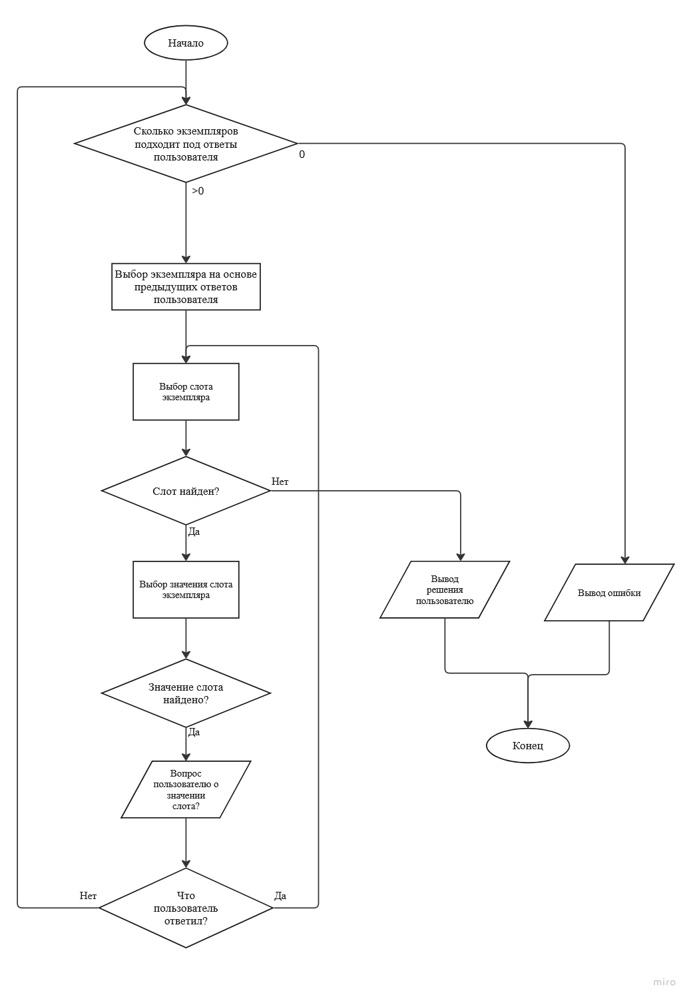
Рисунок 3.4 - Алгоритм работы ЭС АСУ ТП изготовления ГЭ

Алгоритм работает следующим образом: в самом начале проверяется существуют ли экземпляры, которые соответствует предыдущим ответам пользователя (если он их ещё не давал, то проверяется наличие экземпляров в принципе), если таких экземпляров не существует, выводится ошибка, т.к. существующие экземпляры не соответствуют ответам пользователя (или же их ещё не добавили).
Далее выбирается экземпляр и один из его слотов. Если все слоты уже перебраны, то считается, что выбранный экземпляр является решением, т.к. значения всех его слотов соответствует ответам пользователя, и ЭС завершает работу, выводя решение пользователю.
Если же слот найден, то выбирается его значение, соответствующее выбранному экземпляру и пользователю задаётся вопрос об этом значении.
Если пользователь отвечает «да», то есть значение этого слота выбранного экземпляра соответствует искомому решению пользователя, то выбирается другой слот выбранного экземпляра. Если другой слот можно найти, то про его значение будет также задаваться вопрос, если нет, то выбранный экземпляр считается решением, и ЭС завершает работу, выводя решение пользователю.
Если пользователь отвечает «нет», то есть значение этого слота выбранного экземпляра не соответствует искомому решению пользователя, то выбирается другой экземпляр. Если такого экземпляра не существует, то выводится ошибка и ЭС завершает работу.

Выводы

На данном этапе разработки была создана диаграмма пакетов ЭС АСУ ТП изготовления ГЭ. Для объединения семантических близких элементов системы, изменяющихся совместно, ЭС и АСУ были разбиты на модули, представленные в виде различных пакетов.
Диаграммы классов ЭС АСУ ТП отражают структуру баз данных, а также программного кода, необходимую к развертыванию для обеспечения функционирования ЭС в составе АСУ ТП изготовления ГЭ.
Также для ЭС АСУ был разработан алгоритм работы для наглядного изображения работы экспертной системы генерации ТП ГЭ.

